4. Печатная форма «Заявление о перечислении заработной платы на банковскую карту»
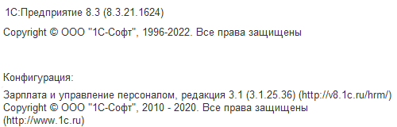
ЗУП, справочник «Сотрудники»
Выбирается (как вариант) из списка для кнопки «Печать». Заполняется данными по выделенному в списке сотруднику. Если это возможно, то хотелось бы создавать несколько печатных форм одновременно по нескольким выделенным сотрудникам сразу.
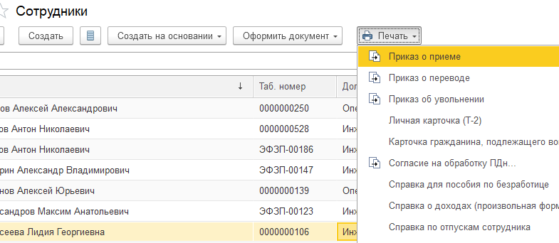

Заполнение: данные по расчетному счету берем из данных сотрудника по выплате зарплаты; там же ссылка на банковские реквизиты (наименование и БИК).
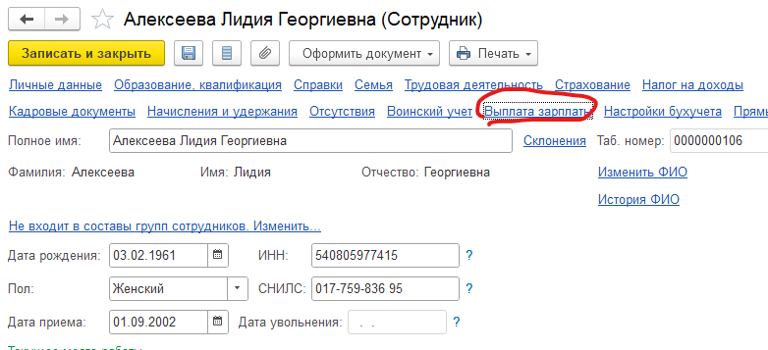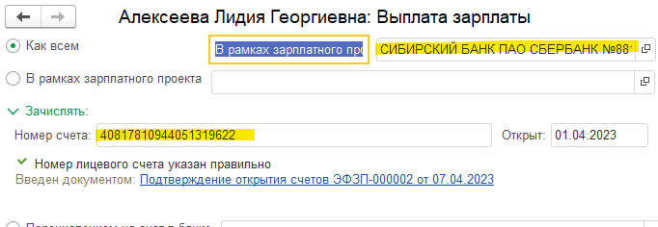
Данные по выплате зарплаты для сотрудника могут быть заполнены по другому, т.к. есть другой зарплатный проект:
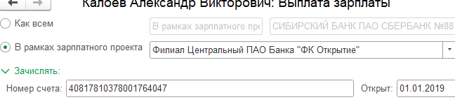
У некоторых сотрудников в регистре сведений есть по 2 строчки для 2-х банков, но актуальной является только одна из них.

Дата на заявлении: возможность выбрать или вписать при генерации печатной формы. Если это усложняет задачу, то текущая умолчанию.

